2011普通高考试题汇编：静电场

18（2011安徽）．图（a）为示管的原理图。如果在电极YY’之间所加的电压图按图（b）所示的规律变化，在电极XX’
亮斑
荧
光
屏
Y
Y
X
X
X
Y
Y
偏转电极
电子枪
X
t
t
t₁
2t₁
2t₁
3t₁
t₁
U_{x}
U_{y}
O
O
图(a)
图(b)
图(c)

之间所加的电压按图（c）所示的规律变化，则在荧光屏上会看到的图形是
A
B
C
D
答案：B
解析：由于电极XX’加的是扫描电压，电极YY’之间所加的电压信号电压，所以荧光屏上会看到的图形是B，答案B正确。
20（2011安徽）．如图（a）所示，两平行正对的金属板A、B间加有如图（b）所示的交变电压，一重力可忽略不计的带正电粒子被固定在两板的正中间P处。若在t₀时刻释放该粒子，粒子会时而向A板运动，时而向B板运动，并最终打在A板上。则t₀可能属于的时间段是
P
t
U_{AB}
U_{O}
-U_{O}
O
T/2
T
A
B
图(a)
图(b)
A．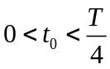 B．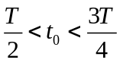
C．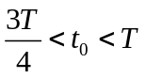 D．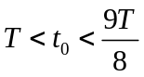
答案：B
解析：若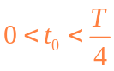，带正电粒子先加速向B板运动、再减速运动至零；然后再反方向加速运动、减速运动至零；如此反复运动，每次向右运动的距离大于向左运动的距离，最终打在B板上，所以A错误。若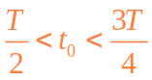，带正电粒子先加速向A板运动、再减速运动至零；然后再反方向加速运动、减速运动至零；如此反复运动，每次向左运动的距离大于向右运动的距离，最终打在A板上，所以B正确。若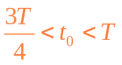，带正电粒子先加速向A板运动、再减速运动至零；然后再反方向加速运动、减速运动至零；如此反复运动，每次向左运动的距离小于向右运动的距离，最终打在B板上，所以C错误。若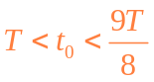，带正电粒子先加速向B板运动、再减速运动至零；然后再反方向加速运动、减速运动至零；如此反复运动，每次向右运动的距离大于向左运动的距离，最终打在B板上，所以D错误。

17（2011全国卷1）．通常一次闪电过程历时约0.2～O.3s，它由若干个相继发生的闪击构成。每个闪击持续时间仅40～80μs，电荷转移主要发生在第一个闪击过程中。在某一次闪电前云地之间的电势差约为1.0×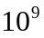v，云地间距离约为l km；第一个闪击过程中云地间转移的电荷量约为6 C，闪击持续时间约为60μs。假定闪电前云地间的电场是均匀的。根据以上数据，下列判断正确的是
A.闪电电流的瞬时值可达到1×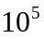A B．整个闪电过程的平均功率约为l×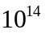W
C．闪电前云地间的电场强度约为l×10⁶V/m D.整个闪电过程向外释放的能量约为6×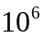J
解析：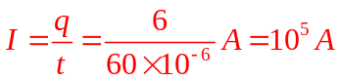 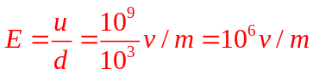 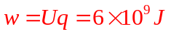
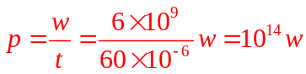
1（2011海南）.关于静电场，下列说法正确的是
- 电势等于零的物体一定不带电
- 电场强度为零的点，电势一定为零
- 同一电场线上的各点，电势一定相等
- 负电荷沿电场线方向移动时，电势能一定增加
解析：考察电场和电势概念，选D
2（2011海南）.三个相同的金属小球1.2.3.分别置于绝缘支架上，各球之间的距离远大于小球的直径。球1的带电量为q，球2的带电量为nq，球3不带电且离球1和球2很远，此时球1、2之间作用力的大小为F。现使球3先与球2接触，再与球1接触，然后将球3移至远处，此时1、2之间作用力的大小仍为F，方向不变。由此可知
A..n=3 B..n=4 C..n=5 D.. n=6
解析：设1、2距离为R，则：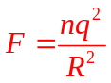，3与2接触后，它们带的电的电量均为：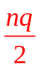，再3与1接触后，它们带的电的电量均为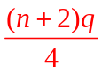，最后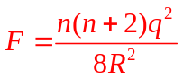有上两式得：n=6
20（2011全国理综）.一带负电荷的质点，在电场力作用下沿曲线abc从a运动到c，已知质点的速率是递减的。关于b点电场强度E的方向，下列图示中可能正确的是（虚线是曲线在b点的切线）（D）

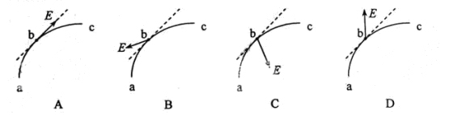
解析：主要考查电场力方向和曲线运动所受合外力与轨迹的关系。正确答案是D。

5（2011天津）．板间距为d的平行板电容器所带电荷量为Q时，两极板间的电势差为U₁，板间场强为E₁。现将电容器所带电荷量变为2Q，板间距变为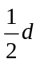，其他条件不变，这时两极板间电势差为U₂，板间场强为E₂，下列说法正确的是
A．U₂ = U₁，E₂ = E₁ B．U₂ = 2U₁，E₂ = 4E₁
C．U₂ = U₁，E₂ = 2E₁ D．U₂ = 2U₁，E₂ = 2E₁
【解析】：考查平行板电容器的相关知识。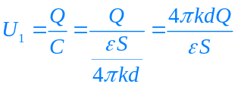，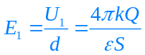，当电荷量变为2Q时，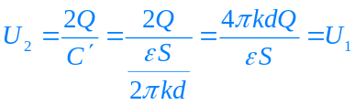，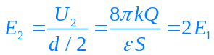，C选项正确。
【答案】：C
25.（22分）如图甲所示，静电除尘装置中有一长为L、宽为b、高为d的矩形通道，其前、后面板使用绝缘材料，上、下面板使用金属材料。图乙是装置的截面图，上、下两板与电压恒定的高压直流电源相连。质量为m、电荷量为-q、分布均匀的尘埃以水平速度v₀进入矩形通道，当带负电的尘埃碰到下板后其所带电荷被中和，同时被收集。通过调整两板间距d可以改变收集效率。当d=d₀时为81%（即离下板0.81d₀范围内的尘埃能够被收集）。
不计尘埃的重力及尘埃之间的相互作用。
（1）求收集效率为100%时，两板间距的最大值为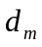；
（2）求收集率与两板间距的函数关系；
（3）若单位体积内的尘埃数为n，求稳定工作时单位时间下板收集的尘埃质量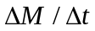与两板间距d的函数关系，并绘出图线。
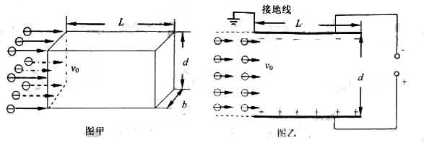

25.答案：（1）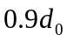（2）当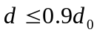时，收集效率为100%；当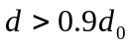时，收集率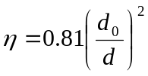（3）=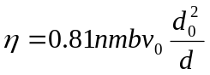，如图所示。
解析：（1）收集效率为81%，即离下板0.81d₀的尘埃恰好到达下板的右端边缘，设高压电源的电压为，在水平方向有 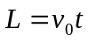 ①
在竖直方向有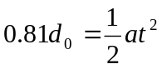 ②
其中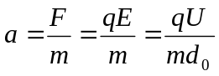 ③
当减少两板间距是，能够增大电场强度，提高装置对尘埃的收集效率。收集效率恰好为100%时，两板间距为。如果进一步减少，收集效率仍为100%。
因此，在水平方向有 ④
在竖直方向有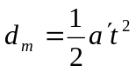 ⑤
其中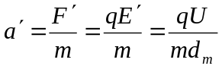 ⑥
联立①②③④⑤⑥可得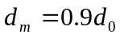 ⑦
（2）通过前面的求解可知，当时，收集效率为100% ⑧
当时，设距下板处的尘埃恰好到达下板的右端边缘，此时有
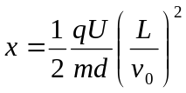 ⑨
根据题意，收集效率为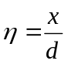 ⑩
联立①②③⑨⑩可得
（3）稳定工作时单位时间下板收集的尘埃质量=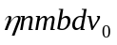
当时，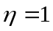，因此=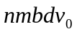
当时，，因此=
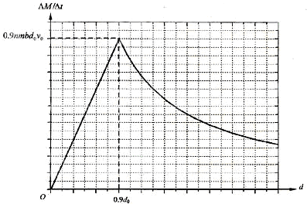
绘出的图线如下

21.图8为静电除尘器除尘机理的示意图。尘埃在电场中通过某种机制带电，在电场力的作用下向集尘极迁移并沉积，以达到除尘目的。下列表述正确的是
A.到达集尘极的尘埃带正电荷
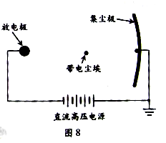
B.电场方向由集尘极指向放电极
C.带电尘埃所受电场力的方向与电场方向相同
D.同一位置带电荷量越多的尘埃所受电场力越大

解析：电子吸附尘埃使尘埃带负电，受力与电场方向相反，AC错。F=Eq，故BD正确。选BD

24（2011北京）．（20分）
静电场方向平行于x轴，其电势φ随x的分布可简化为如图所示的折线，图中φ₀和d为已知量。一个带负电的粒子在电场中以x=0为中心，沿x轴方向做周期性运动。已知该粒子质量为m、电量为-q，其动能与电势能之和为－A（0<A<qφ₀）。忽略重力。求：
（1）粒子所受电场力的大小；
φ
φ₀
-d
d
x
O
（2）粒子的运动区间；
（3）粒子的运动周期。

24答案．
（1）由图可知，0与d（或-d）两点间的电势差为φ0
电场强度的大小 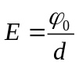
电场力的大小 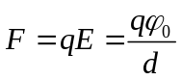
（2）设粒子在[-x₀，x₀]区间内运动，速率为v，由题意得
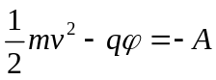
由图可知 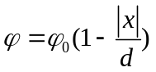
由得 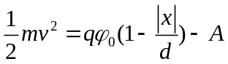
因动能非负，有 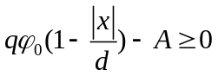
得 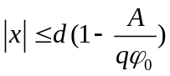
即 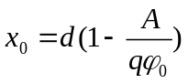
粒子运动区间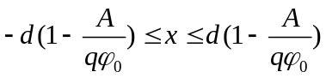
（3）考虑粒子从-x₀处开始运动的四分之一周期
根据牛顿第二定律，粒子的加速度 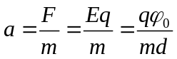
由匀加速直线运动 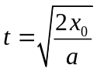
将代入，得 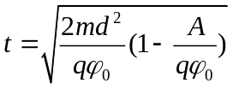
粒子运动周期 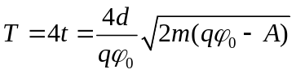
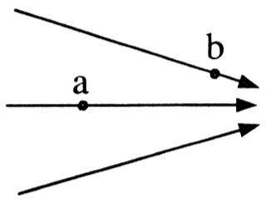
1（2011上海）．电场线分布如图昕示，电场中a，b两点的电场强度大小分别为已知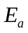和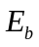，电势分别为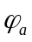和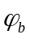，则
(A) 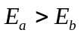，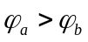 (B) ，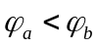
(C) 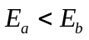， (D) ，
答案：C
14（2011上海）．两个等量异种点电荷位于x轴上，相对原点对称分布，正确描述电势随位置变化规律的是图
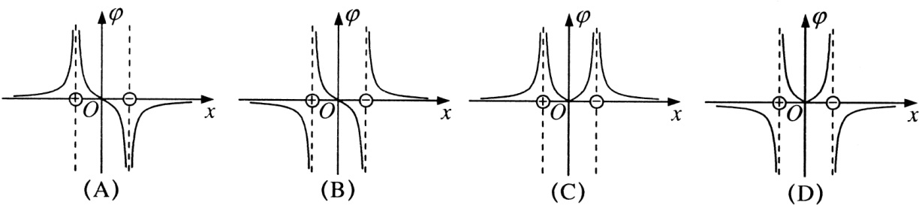

答案：A
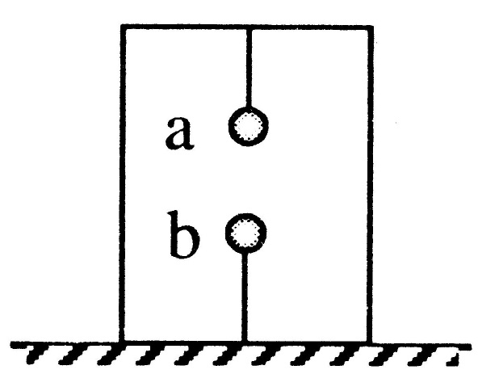
16(2011上海)．如图，在水平面上的箱子内，带异种电荷的小球a、b用绝缘细线分别系于上、下两边，处于静止状态。地面受到的压力为，球b所受细线的拉力为。剪断连接球b的细线后，在球b上升过程中地面受到的压力
(A)小于 (B)等于
(C)等于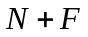 (D)大于
答案：D

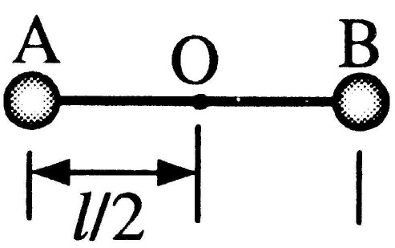
23(2011上海)．如图，在竖直向下，场强为的匀强电场中，长为的绝缘轻杆可绕固定轴在竖直面内无摩擦转动，两个小球A、B固定于杆的两端，A、B的质量分别为和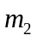 (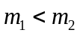)，A带负电，电量为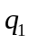，B带正电，电量为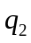。杆从静止开始由水平位置转到竖直位置，在此过程中电场力做功为 ，在竖直位置处两球的总动能为 。

23答案：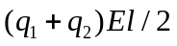，
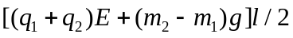
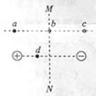
21（2011山东）．如图所示，在两等量异种点电荷的电场中，MN为两电荷连线的中垂线，a、b、c三点所在直线平行于两电荷的连线，且a与c关于MN对称，b点位于MN上，d点位于两电荷的连线上。以下判断正确的是
A．b点场强大于d点场强
B．b点场强小于d点场强
C．a、b两点的电势差等于b、c两点间的电势差
D．试探电荷+q在a点的电势能小于在c点的电势能
答案：BC
解析：根据等量异种点电荷的电场的分布特点和叠加原理可知A错误，B正确；因为a、b、c三点所在直线平行于两电荷的连线，且a与c关于MN对称，a、b两点的电势差等于b、c两点间的电势差，C正确；根据等量异种点电荷的电场的分布特点，a点的电势高于c点的电势，所以试探电荷+q在a点的电势能大于在c点的电势能，D错误。

